附件1
培训班回执
姓名 | 单位 |  | 职务 | 性别 | 手机
住宿安排
11月23日 |  | 12月24日 |  | 房型
□是 □否 |  | □是 □否 |  | □标 □单
备注：
注：1.培训统一安排住宿为标准双人间，如需预定单间请务必注明,具体事宜请与会务组联系。食宿费用自理，酒店前台统一开具发票。
2.回执请于11月25日前发送至6374004@qq.com

附件2
交通线路图
长春龙嘉机场----长春高新益田福朋喜来登酒店
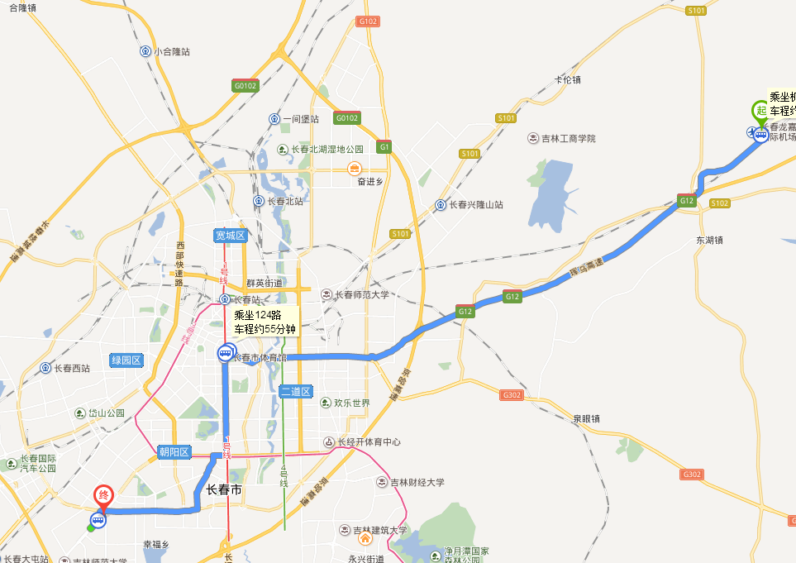
公共交通：
- 机场巴士1号线，人民广场站下车，步行1000米至人民大街公交站，换乘124路公交车至新星宇家园站，步行1500米到达；
- 出租车全程约55公里，时间约1小时，费用约150元。

长春火车站（北站）----长春高新益田福朋喜来登酒店
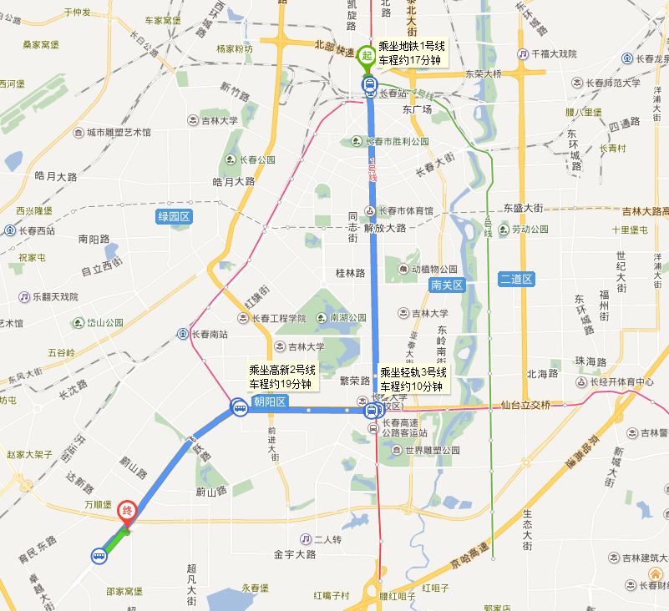

公共交通：
- 乘坐地铁1号线（红咀子方向）卫星广场站下车，站内换乘轻轨3号线（长春站方向），于硅谷大街站出站，步行100米到达致远街公交站，乘坐高新2号线到达顺达路站下车，步行1000米到达；
- 乘坐地铁1号线（红咀子方向）卫星广场站下车（A1出口），步行450米长春大学站上车，乘坐124路公交车至新星宇家园站，步行1500米到达；
- 出租车全程约23公里，时间约40分钟，费用约45元。

长春火车站（西站）----长春高新益田福朋喜来登酒店
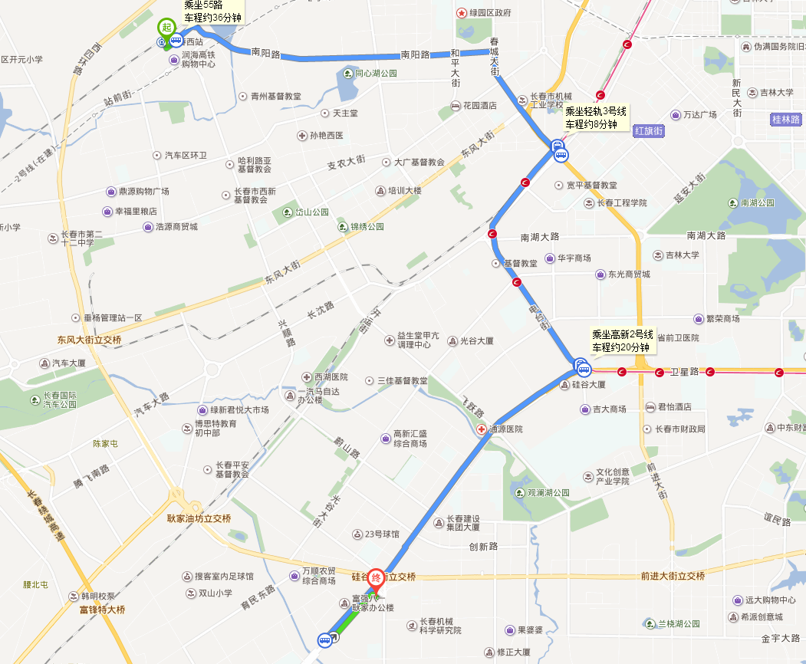
公共交通：
- 乘坐55路公交车至宽平大桥站下车，步行200米乘坐轻轨3号线（滑雪场方向），于硅谷大街站出站，步行100米到达致远街公交站，乘坐高新2号线到达顺达路站下车，步行1000米到达；
- 出租车全程约17公里，时间约30分钟，费用约35元。

